ВОВЛЕЧЕН ЛИ ВАШ РЕБЕНОК В «ГРУППЫ СМЕРТИ»?  - ПОИСК СТРАНИЦ ВАШЕГО РЕБЕНКА В СОЦИАЛЬНЫХ СЕТЯХ  - ввести его имя, фамилию и город, в котором вы проживаете, в поисковой строке Яндекса или Google  - изучите те устройства, с которых возможен выход в интернет для вашего ребенка  - просмотреть посещенные им страницы, зайдя во вкладку «История» в интернет-браузере  - проверяем «ask.fm», инстаграм, а также мессенджеры Viber, whatsapp Skype, и даже такие сети как Мой мир, «Одноклассники»  - ОБРАЩАЕМ ВНИМАНИЕ, КАКИЕ ЗАПИСИ ЕСТЬ НА СТРАНИЦЕ РЕБЕНКА  - номера (ребенку может быть присвоен номер в списке тех, кто совершит суицид);  - даты (особенно, если на протяжении нескольких дней вы видите «обратный отсчет»)  - определенные слова, которые сопровождаются значком решетка (так называемые «хештеги», например, #f57 #f58 #d28 #морекитов #четыредвадцать #тихийдом);  - символы, изображающие могильные кресты;  - символы китов или слова «грустный кит», «киты плывут вверх» и т.д.  - Хочу в игру. Разбуди меня в 4.20. Дай мне номер. Дай инструкцию.  - #мертвыедуши #тихийдом #морекитов #F56 #f58 #няпока #хочувигру |  | - ФОТОГРАФИИ  - На картинках слова «одиночество», «прыгай», «боль», «смерть», «тоска», «вешайся», «достали», фоном для которых служат могилы, виселицы, ножи, лезвия, таблетки либо многоэтажные дома, мосты, рельсы, поезда, безрадостные пейзажи, серое небо, открытые окна многоэтажек и т.д.  - подписи к фотографиям, дискредитирующие общечеловеческие ценности, например:  - изображения атрибутов БДСМ  - изображения китов; изображения оккультных символов: пентаграмм, числа 666 и т.п.; изображение знака со словами «ОНО» и «АД» (этот знак был разработан как символика «суицидального квеста»); изображение часов, показывающих время 4:20;  - изображения пачек с сигаретами с акцентом на надписи «курение убивает» (часто сопровождаются четным числом роз);  - изображения подростков-самоубийц Рины Паленковой, псковских «Бони и Клайд»;  - изображения порезанных рук, вскрытых вен, ссадин, гематом, проколотых булавками губ и т.д.  - АУДИО- И ВИДЕО- ЗАПИСИ  - Популярные группы «Найти выход» и «ЕVO».  - В данных разделах обратите внимание на записи под соответствующими хештегами (#f57 #тихийдом #морекитов и др.)  - Видео самоубийств, видео-инструкции как сделать петлю и т.д. |  | - «ДРУЗЬЯ» И «ПОДПИСЧИКИ»  - Обратите внимание на аватары (фотографии) «друзей», особенно на те, где вместо фотографии изображен символ либо герой аниме.  - Подозрительные имена «друзей»: Августина, Октябрина, Милена, Мирон, Фридрих, Ада, Рина, Сетх, Рейх, Лис, Кот, Кит, Тян, Енот, Шрам, Штерн, Холод, Камболина и т.д.  - ИНТЕРЕСНЫЕ СТРАНИЦЫ  - Со словами из списка с хештегами, приведенного выше (тихий дом, мертвые души, f57, 68, море китов и т.д.) с изображением сатанистских символов и знаков (кресты, «звезды», а также знак с использованием слов «ОНО» и «АД»); с названиями, включающими слово «Suicide», в том числе, написанным с ошибками («suecid», «suicid» и т.д.).  - Посвященные книгам «50 дней до моего самоубийства», «Сказка о самоубийстве» либо фильмам (например, «Зал самоубийц»); посвященные подросткам-самоубийцам.  - Необычные шрифты (иврит, санскрит, иероглифы и т.д.)  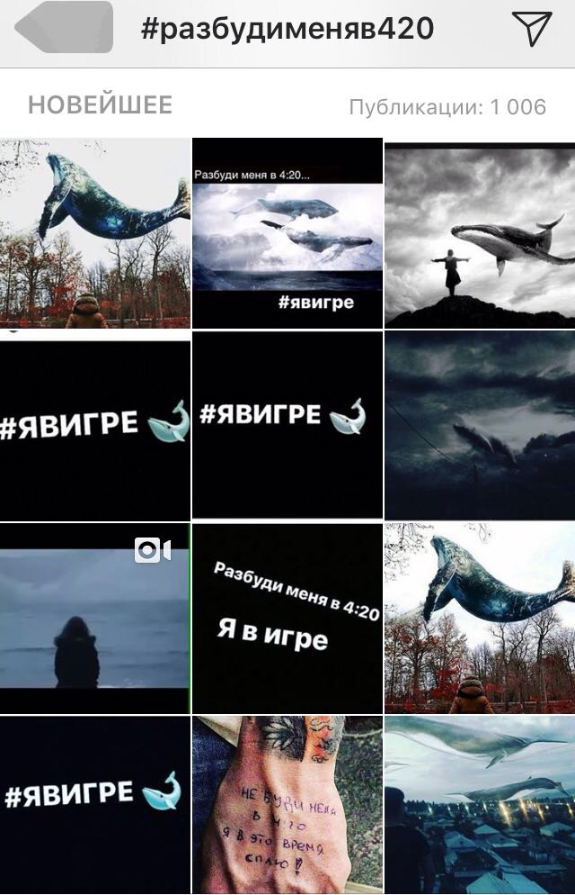
В случае если страница вашего ребенка вызывает у вас тревогу, и вы нуждаетесь в информации о том, как оградить детей от негативного контента в сети, Вы можете обратиться к специалистам линии помощи  «Дети онлайн» http://detionline.com/helpline/about  или проконсультироваться с психологом ближайшего к вам центра психологической помощи  РЕКОМЕНДАЦИИ ПСИХОЛОГА  1. Соблюдайте деликатность  2. Помните, ребенок напуган  3. Присмотритесь к поведению своего ребенка  ПРИЗНАКИ СУИЦИДАЛЬНОГО ПОВЕДЕНИЯ:  - Любые внезапные изменения в поведении и настроении, особенно отдаляющие от близких людей.  - Дети, вовлеченные в «группы смерти» подолгу сидят за компьютером, постоянно «ныряют» в телефон, обеспокоены чем-то, теряют интерес к любимым занятиям, перестают общаться с друзьями.  - На будильнике установлено время 4:20. или другое ранее. Он обманывать Вас, говоря разные причины такого пробуждения. | - Весь день у ребенка утомленный, заспанный вид. Под глазами круги, внимание рассеянное, на вопросы отвечает невпопад. Настроение подавленное. Потеря аппетита.  - На руках появляются неглубокие порезы в виде насечек, порезы в виде кита, бабочек, иных форм.  - Дети совершают опрометчивые и безрассудные поступки (например, превышение скорости на мопеде, прыжки с обрыва, ходьба по перилам балкона на высоте, пробежки перед быстро движущейся машиной, исчезновение на длительный период времени — до 24 часов и т.д.).  - Возможно чрезмерное употребление алкоголя или таблеток.  - Посещение врача без очевидной необходимости, частые жалобы на головную боль, боль в животе («медвежья болезнь») без видимых оснований.  - Расставание с дорогими вещами или деньгами (раздаривает).  - Приобретение средств для совершения суицида (например, в доме появилась крепкая веревка).  - Подведение итогов, приведение дел в порядок, приготовления к уходу (завершают все ранее оставленные дела, планшета, телефона и т.д.).  - Пренебрежение внешним видом (перестают следить за собой. Особенно хорошо проявляется у чистюль).  - «Туннельное» сознание (не видят и не пытаются найти вариантов решения проблемы, думают только о проблеме).  - Уверения в беспомощности и зависимости от других.  - Прощание («прощайте», «не поминайте лихом», «будьте счастливы» и т.д.) |  | - Разговоры или шутки о желании умереть.  - Сообщение о вовлеченности в «группу смерти», в «игру», о конкретном плане суицида.  - Двойственная оценка значимых событий (например: «это очень плохо, что так хорошо»)  - Медленная, маловыразительная речь.  - Высказывания самообвинения.  - Безнадежность.  - Переживание горя.  - Признаки депрессии: нарушение сна или аппетита, повышенная возбудимость, отгороженность, отсутствие удовлетворения, печаль, потеря вкуса к жизни, интереса к любимым занятиям и т.д.  - Вина или ощущение неудачи, поражения.  - Чрезмерные опасения или страхи.  - Чувство собственной малозначимости.  - Рассеянность или растерянность.  Вы обнаружили, что Ваш ребенок в «игре»?  - Сообщите в полицию о том, что Ваш ребенок вовлечен в «группу смерти» и ему угрожают. Для этого необходимо сфотографировать страницу и написать заявление,  - Договоритесь с ребенком о том, что доступа в Интернет у него не будет минимум 2 недели. При наличии медицинских показаний не сопротивляйтесь госпитализации.  - Обязательно обратитесь к опытному психологу для организации дальнейшей длительной психолого-педагогической помощи и сопровождения.

